|  |  |  |  |  |  |  |
| --- | --- | --- | --- | --- | --- | --- |
| **T.C.**  **MİLLÎ EĞİTİM BAKANLIĞI**  **ANADOLU İMAM HATİP LİSESİ VE HAZIRLIK SINIFI BULUNAN ANADOLU İMAM HATİP LİSESİ HAFTALIK DERS ÇİZELGESİ** | | | | | | |
| **DERSLER** | | **HAZIRLIK SINIFI (*)** | **9. SINIF** | **10. SINIF** | **11. SINIF** | **12. SINIF** |
| **ORTAK DERSLER** | **Hazırlık Sınıfı Türk Dili ve Edebiyatı** | **3** |  |  |  |  |
| **Türk Dili ve Edebiyatı** |  | **5** | **5** | **5** | **5** |
| **Tarih** |  | **2** | **2** | **2** |  |
| **T.C. İnkılap Tarihi ve Atatürkçülük** |  |  |  |  | **2** |
| **Coğrafya** |  | **2** | **2** |  |  |
| **Matematik** | **3** | **6** | **6** |  |  |
| **Fizik** |  | **2** | **2** |  |  |
| **Kimya** |  | **2** | **2** |  |  |
| **Biyoloji** |  | **2** | **2** |  |  |
| **Felsefe** |  |  | **2** | **2** |  |
| **Yabancı Dil** | **20** | **5** | **2** | **2** | **2** |
| **Beden Eğitimi ve Spor / Görsel Sanatlar / Müzik** | **2** | **2** | **1** | **1** | **1** |
| **Sağlık Bilgisi ve Trafik Kültürü** |  | **1** |  |  |  |
| **Arapça** |  | **4** | **3** |  |  |
| **İkinci Yabancı Dil (**)** | **7** |  |  |  |  |
| **ORTAK DERSLER TOPLAMI** | | **35** | **33** | **29** | **12** | **10** |
| **MESLEK DERSLERİ** | **Kur’an-ı Kerim** | **4** | **5** | **4** | **4** | **3** |
| **Mesleki Arapça** |  |  |  | **3** | **3** |
| **Temel Dinî Bilgiler** |  | **1** |  |  |  |
| **Siyer** |  |  | **2** |  |  |
| **Fıkıh** |  |  | **2** |  |  |
| **Tefsir** |  |  |  | **2** |  |
| **Dinler Tarihi** |  |  |  |  | **2** |
| **Hadis** |  |  | **2** | **-** | **-** |
| **Akaid** |  |  |  | **1** |  |
| **Kelam** |  |  |  | **-** | **2** |
| **Hitabet ve Mesleki Uygulama** |  |  |  | **2** |  |
| **İslam Kültür ve Medeniyeti** |  |  |  |  | **2** |
| **Osmanlı Türkçesi** |  |  | **1** |  |  |
| **MESLEK DERSLERİ TOPLAMI** | | **4** | **6** | **11** | **12** | **12** |
| **SEÇMELİ DERSLER TOPLAMI** | |  |  |  | **16** | **18** |
| **REHBERLİK VE YÖNLENDİRME** | | **1** | **1** |  |  |  |
| **TOPLAM DERS SAATİ** | | **40** | **40** | **40** | **40** | **40** |

|  |  |  |  |  |  |  |
| --- | --- | --- | --- | --- | --- | --- |
| **ANADOLU İMAM HATİP LİSESİ VE HAZIRLIK SINIFI BULUNAN**  **ANADOLU İMAM HATİP LİSESİ SEÇMELİ DERSLER *(A GRUBU)*** | | | | | | |
|  | **DERSLER** | **HAZIRLIK SINIFI** | **9. SINIF** | **10. SINIF** | **11. SINIF** | **12. SINIF** |
| **TEMEL İSLAM BİLİMLERİ** | Arapça (Metin–Mükâleme) (2) |  |  |  | (1) (2) | (1) (2) |
| Fıkıh Okumaları (1) |  |  |  | (1) (2) | (1) (2) |
| Hadis Metinleri (1) |  |  |  | (1) (2) | (1) (2) |
| İslam Ahlakı (1) |  |  |  | (1) | (1) |
| İslam Bilim Tarihi (1) |  |  |  | (1) (2) | (1) (2) |
| İslam Felsefesi (1) |  |  |  | (1) (2) | (1) (2) |
| İslam Tarihi (1) |  |  |  | (1) (2) | (1) (2) |
| Kur’an Okuma Teknikleri (2) |  |  |  | (1) (2) | (1) (2) |
| Kur'an'ın Ana Konuları (2) |  |  |  | (1) (2) | (1) (2) |
| Mesleki Uygulama (1) |  |  |  | (1) (2) | (1) (2) |
| Tasavvuf Kültürü (1) |  |  |  | (1) | (1) |
| Tefsir Okumaları (1) |  |  |  | (1) (2) | (1) (2) |
| Klasik Ahlak Metinleri (2) |  |  |  | (1) (2) | (1) (2) |
| **TÜRK İSLAM SANATLARI** | Dinî Musiki (1) |  |  |  | (1) (2) | (1) (2) |
| Ebru (1) |  |  |  | (1) (2) | (1) (2) |
| Hüsn-i Hat (1) |  |  |  | (1) (2) | (1) (2) |
| Tezhip (1) |  |  |  | (1) (2) | (1) (2) |
| **AKADEMİK ÇALIŞMALAR** | Seçmeli Matematik (2) |  |  |  | (3 ) (4) (5) (6) | (3) (4) (5) (6) |
| Temel Matematik (2) |  |  |  | 2 | 2 |
| Seçmeli Biyoloji (2) |  |  |  | (2) (3) (4) | (2) (3) (4) |
| Seçmeli Fizik (2) |  |  |  | (3) (4) | (3) (4) |
| Seçmeli Kimya (2) |  |  |  | (3) (4) | (3) (4) |
| Türk Dili ve Edebiyatı (2) |  |  |  | (2) (3) (4) (5) | (2) (3) (4) (5) |
| Seçmeli Tarih (1) |  |  |  | - | (2) (4) |
| Çağdaş Türk ve Dünya Tarihi (1) |  |  |  | - | (2) (4) |
| Seçmeli Coğrafya (2) |  |  |  | (2) (4) | (2) (4) |
| Psikoloji (1) |  |  |  | 2 | 2 |
| Sosyoloji (2) |  |  |  | 2 | 2 |
| Mantık (1) |  |  |  | 2 | 2 |
| Seçmeli Birinci Yabancı Dil (2) |  |  |  | (2) (10) (12) | (2) (10) (12) |
| **İNSAN, TOPLUM VE BİLİM** | Fen Bilimleri Uygulamaları (2) |  |  |  | (2) (3) | (2) (3) |
| Astronomi ve Uzay Bilimleri |  |  | 1 | (1) (2) | (1) ( 2) |
| Sosyal Bilim Çalışmaları (2) |  |  | (1) (2) | (2) (3) (4) | (2) (3) (4) |
| Bilişim Teknolojileri ve Yazılım (3) |  |  | (1) (2) | (1) (2) (3) | (1) (2) (3) |
| Proje Tasarımı ve Uygulamaları (3) |  |  | 1 | (2) (3) (4) | (2) (3) (4) |
| Düşünme Eğitimi (1) |  |  | 1 | 1 | 1 |
| Demokrasi ve İnsan Hakları (1) |  |  |  | 1 | 1 |
| Sürdürülebilir Tarım ve Gıda Güvenliği (1) |  |  | 1 | (1) (2) | (1) (2) |
| İklim, Çevre ve Yenilikçi Çözümler (1) |  |  | 1 | (1) (2) | (1) (2) |
| Temel Hukuk Bilgisi (1) |  |  | 1 | (1) (2) | (1) (2) |
| Girişimcilik (1) |  |  |  | (1) (2) | (1) (2) |
| Metin Tahlilleri (2) |  |  |  | (1) (2) | (1) (2) |
| Seçmeli İkinci Yabancı Dil (4) |  |  |  | (2) (4) (6) | (2) (4) (6) |
| Osmanlı Türkçesi (3) |  |  | (1) (2) | 2 | 2 |
| Türk Dünyası Coğrafyası |  |  |  | (1) (2) |  |
| Ortak Türk Edebiyatı |  |  |  | (1) (2) |  |
| Ortak Türk Tarihi |  |  |  | (1) (2) |  |
| Türk Düşünce Tarihi (1) |  |  | 1 | (1) (2) | (1) (2) |
| **KÜLTÜR, SANAT VE SPOR** | Türk Kültür ve Medeniyeti Tarihi (1) |  |  |  | (2) (4) | (2) (4) |
| Adabı Muaşeret (1) |  |  |  | (1) (2) | (1) (2) |
| Türk Sosyal Hayatında Aile (1) |  |  |  | (1) (2) | (1) (2) |
| Spor Eğitimi (3) |  |  | (1) (2) | (1) (2) (3) | (1) (2) (3) |
| Sanat Eğitimi (3) |  |  | (1) (2) | (1) (2) (3) | (1) (2) (3) |

|  |  |  |  |  |  |  |
| --- | --- | --- | --- | --- | --- | --- |
| **PROGRAMLAR/PROJELER** | **DERSLER** | **HAZIRLIK SINIFI** | **9. SINIF** | **10. SINIF** | **11. SINIF** | **12. SINIF** |
| **SPOR PROGRAMI/PROJESİ DERSLERİ** | Atletizm (2) |  |  |  | (2) | (2) |
| Antrenman Bilgisi |  |  |  |  | (2) |
| Antrenörlük Eğitimi |  |  |  |  | (1) |
| Artistik Jimnastik |  |  |  |  | (2) |
| Beden Eğitimi ve Spor Tarihi |  |  |  |  | (2) |
| Bireysel Sporlar (3) |  |  | (2) | (2) (3) | (2) (3) |
| Eğitsel Oyunlar |  | (1) (2) |  |  |  |
| Geleneksel Sporlar (Ata Sporları) (3) |  |  | (1) (2) | (2) | (2) |
| Genel Jimnastik (2) |  |  | (2) | (1) (2) |  |
| Spor Anatomisi ve Fizyolojisi (1) |  |  |  | (1) (2) | (1) (2) |
| Spor Psikolojisi ve Sosyolojisi |  |  |  | - | (2) |
| Spor Uygulamaları (3) |  |  | (1) (2) | (2) (3) | (2) (3) |
| Spor ve Beslenme (1) |  |  |  | (1) (2) | (1) (2) |
| Sporcu Sağlığı (1) |  |  |  | (1) (2) | (1) (2) |
| Spor Yönetimi ve Organizasyonu |  |  |  |  | (2) |
| Takım Sporları (4) |  | (1) (2) | (2) | (2) (3) | (2) (3) |
| Temel Spor Eğitimi |  | (1) (2) |  |  |  |
| **MUSİKİ PROGRAMI/PROJESİ DERSLERİ** | Batı Müziği Teori ve Uygulaması (2) |  |  | (1) (2) | (2) | (2) |
| Bağlama/Kanun/Piyano (4) |  | (1) (2) | (1) (2) | (1) (2) | (1) (2) |
| Bilişim Destekli Müzik (1) |  |  |  | (2) | (2) |
| Bireysel Ses Eğitimi (1) |  |  |  | (1) | (1) |
| Çalgı Eğitimi (4) |  | (1) (2) | (1) (2) | (1) (2) | (1) (2) |
| Çalgı Toplulukları (2) |  |  |  | (2) | (2) |
| Dinî Musiki (3) |  | (2) | (1) (2) | (1) (2) (3) | (1) (2) (3) |
| Geleneksel Türk Sanatları (1) |  |  |  | (1) (2) | (1) (2) |
| Halk Dansları ve Müzikleri (1) |  |  |  | (1) (2) | (1) (2) |
| Müzik Kültürü (1) |  |  |  | (1) (2) | (1) (2) |
| Temel Piyano (2) |  |  |  | (1) (2) | (1) (2) |
| Toplu Ses Eğitimi |  | (1) (2) |  |  |  |
| Türk Dünyası Müzikleri |  |  |  |  | (1) (2) |
| Türk Halk Müziği Koro (1) |  |  |  | (1) (2) | (1) (2) |
| Türk Sanat Müziği Koro (1) |  |  |  | (1) (2) | (1) (2) |
| Türk Halk Müziği Teori ve Uygulaması (3) |  | (1) (2) | (1) (2) | (1) (2) | (1) (2) |
| Türk Müziği Tarihi (1) |  |  |  | (1) (2) | (1) (2) |
| Türk Sanat Müziği Teori ve Uygulaması (3) |  | (1) (2) | (1) (2) | (1) (2) | (1) (2) |
| **GELENEKSEL VE ÇAĞDAŞ GÖRSEL SANATLAR PROGRAMI/PROJESİ DERSLERİ** | Desen (4) |  | (2) | (2) (3) | (2) (3) | (2) (3) |
| Dijital Grafik (1) |  |  |  | (2) | (2) |
| Ebru (3) |  | (2) | (1) (2) | (1) (2) (3) | (1) (2) (3) |
| Estetik |  |  |  | (2) |  |
| Fotoğraf (1) |  |  | (1) (2) | (2) | (2) |
| Geleneksel Türk Sanatları |  |  |  |  | (2) (3) |
| Genel Sanat Tarihi (1) |  | (2) | (2) |  |  |
| Grafik Tasarım |  |  |  | (2) (3) |  |
| Hüsn-i Hat (3) |  | (2) | (1) (2) | (1) (2) (3) | (1) (2) (3) |
| Hüsn-i Hat Yazı Çeşitleri (2) |  | (2) | (1) (2) | (1) (2) |  |
| İki Boyutlu Sanat Atölye (3) |  |  | (2) (3) | (2) (3) | (2) (3) |
| İmgesel Resim (2) |  |  |  | (2) | (2) |
| Sanat Eserlerini İnceleme |  |  |  |  | (2) |
| Temel Sanat Eğitimi |  | (2) |  |  |  |
| Tezhip (3) |  | (2) | (1) (2) | (1) (2) (3) | (1) (2) (3) |
| Türk İslam Sanatı Tarihi (1) |  |  |  | (1) (2) | (1) (2) |
| Üç Boyutlu Sanat Atölye (1) |  |  |  | (2) (3) | (2) (3) |
| **İLAHİYAT ODAKLI HAFIZLIK PROGRAMI/PROJESİ DERSLERİ** | Arapça (Sarf, Nahiv ve Klasik Metinler) (3) |  | (1) (2) | (1) (2) | (1) (2) | (1) (2) |
| Dinî Musiki (3) |  | (1) (2) | (1) (2) | (1) (2) | (1) (2) |
| Hüsn-i Hat (3) |  | (1) (2) | (1) (2) | (1) (2) | (1) (2) |
| Kur'an'ın Ana Konuları (3) |  | (1) (2) | (1) (2) | (1) (2) | (1) (2) |
| Kur’an Okuma Teknikleri (2) |  | (1) (2) | (1) (2) | (1) (2) |  |
| **FEN VE TEKNOLOJİ PROGRAMI/PROJESİ DERSLERİ** | Bilgisayarlı Tasarım Uygulamaları (***) | (2) |  |  |  |  |
| Robotik ve Kodlama (2) (***) | (2) | (2) | (1) (2) |  |  |
| Nesnelerin İnterneti (***) |  | (2) |  |  |  |
| Mobil Uygulamalar (***) |  | (1) (2) |  |  |  |
| Web Tabanlı Uygulama Geliştirme (1) (***) |  | (2) | (1) (2) |  |  |
| Siber Güvenlik Temelleri (2) (***) |  |  | (1) (2) | (2) |  |
| Nano Teknoloji ve Malzeme Bilimi |  |  |  | (1) (2) |  |
| Açık Kaynak İşletim Sistemi (1) (***) |  |  |  | (2) | (2) |
| Ağ Projesi (1) (***) |  |  |  | (2) | (2) |
| Blok Zincir (1) (***) |  |  |  | (2) | (2) |
| Oyun Programlama (1) (***) |  |  |  | (2) | (2) |
| Web Tabanlı İçerik Yönetimi (1) (***) |  |  |  | (2) | (2) |
| Dijital Tasarım (1) |  |  |  | (2) | (2) |
| Yapay Zekâ ve Makine Öğrenmesi (2) (***) |  |  |  | (2) (3) | (2) (3) |
| Havacılık ve Uzay Teknolojileri |  |  |  | (2) (3) | (2) (3) |
| Sosyal Medya (***) |  |  |  | (2) |  |
| Enerji Teknolojileri |  |  |  |  | (2) (3) |
| **ÇOCUK GELİŞİMİ VE EĞİTİMİ PROGRAMI/PROJESİ DERSLERİ** | Mesleki Gelişim Atölyesi (***) |  | (1) (2) |  |  |  |
| Anne Çocuk Sağlığı (***) |  | (1) (2) |  |  |  |
| Çocuk Ruh Sağlığı (***) |  | (2) |  |  |  |
| Müzik ve Dramatik Etkinlikler Atölyesi (***) |  | (2) |  |  |  |
| Çocuk Gelişimi (***) |  |  | (2) (3) |  |  |
| Erken Çocukluk ve Özel Eğitimde Öz Bakım (***) |  |  | (1) (2) |  |  |
| Oyun ve Oyuncak Atölyesi (***) |  |  |  | (3) (4) |  |
| Din Eğitimi (1) |  |  | (1) (2) | (1) (2) | (1) (2) |
| İslam'da Çocuk Eğitimi (1) |  | (1) (2) | (1) (2) | (1) (2) | (1) (2) |
| Yetersizlik Türleri ve Kaynaştırma Eğitimi (1) (***) |  |  |  | (4) (6) | (4) (6) |
| Erken Çocukluk ve Özel Eğitimde Program Atölyesi (1) (***) |  |  |  | (6) | (6) |

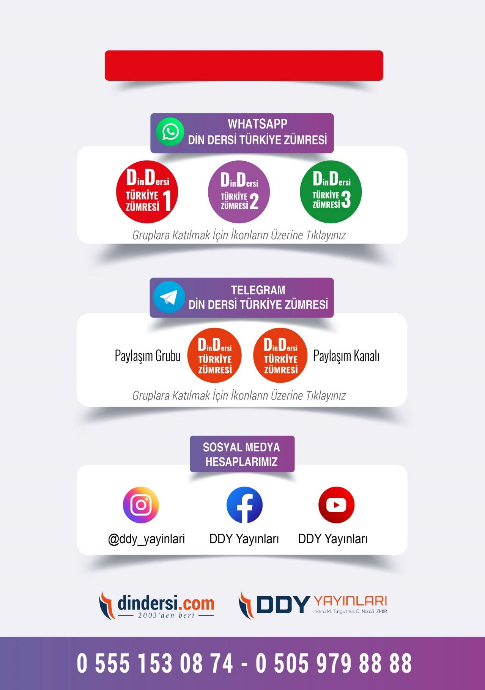

**DİĞER DÖKÜMANLAR İÇİN TIKLAYINIZ**

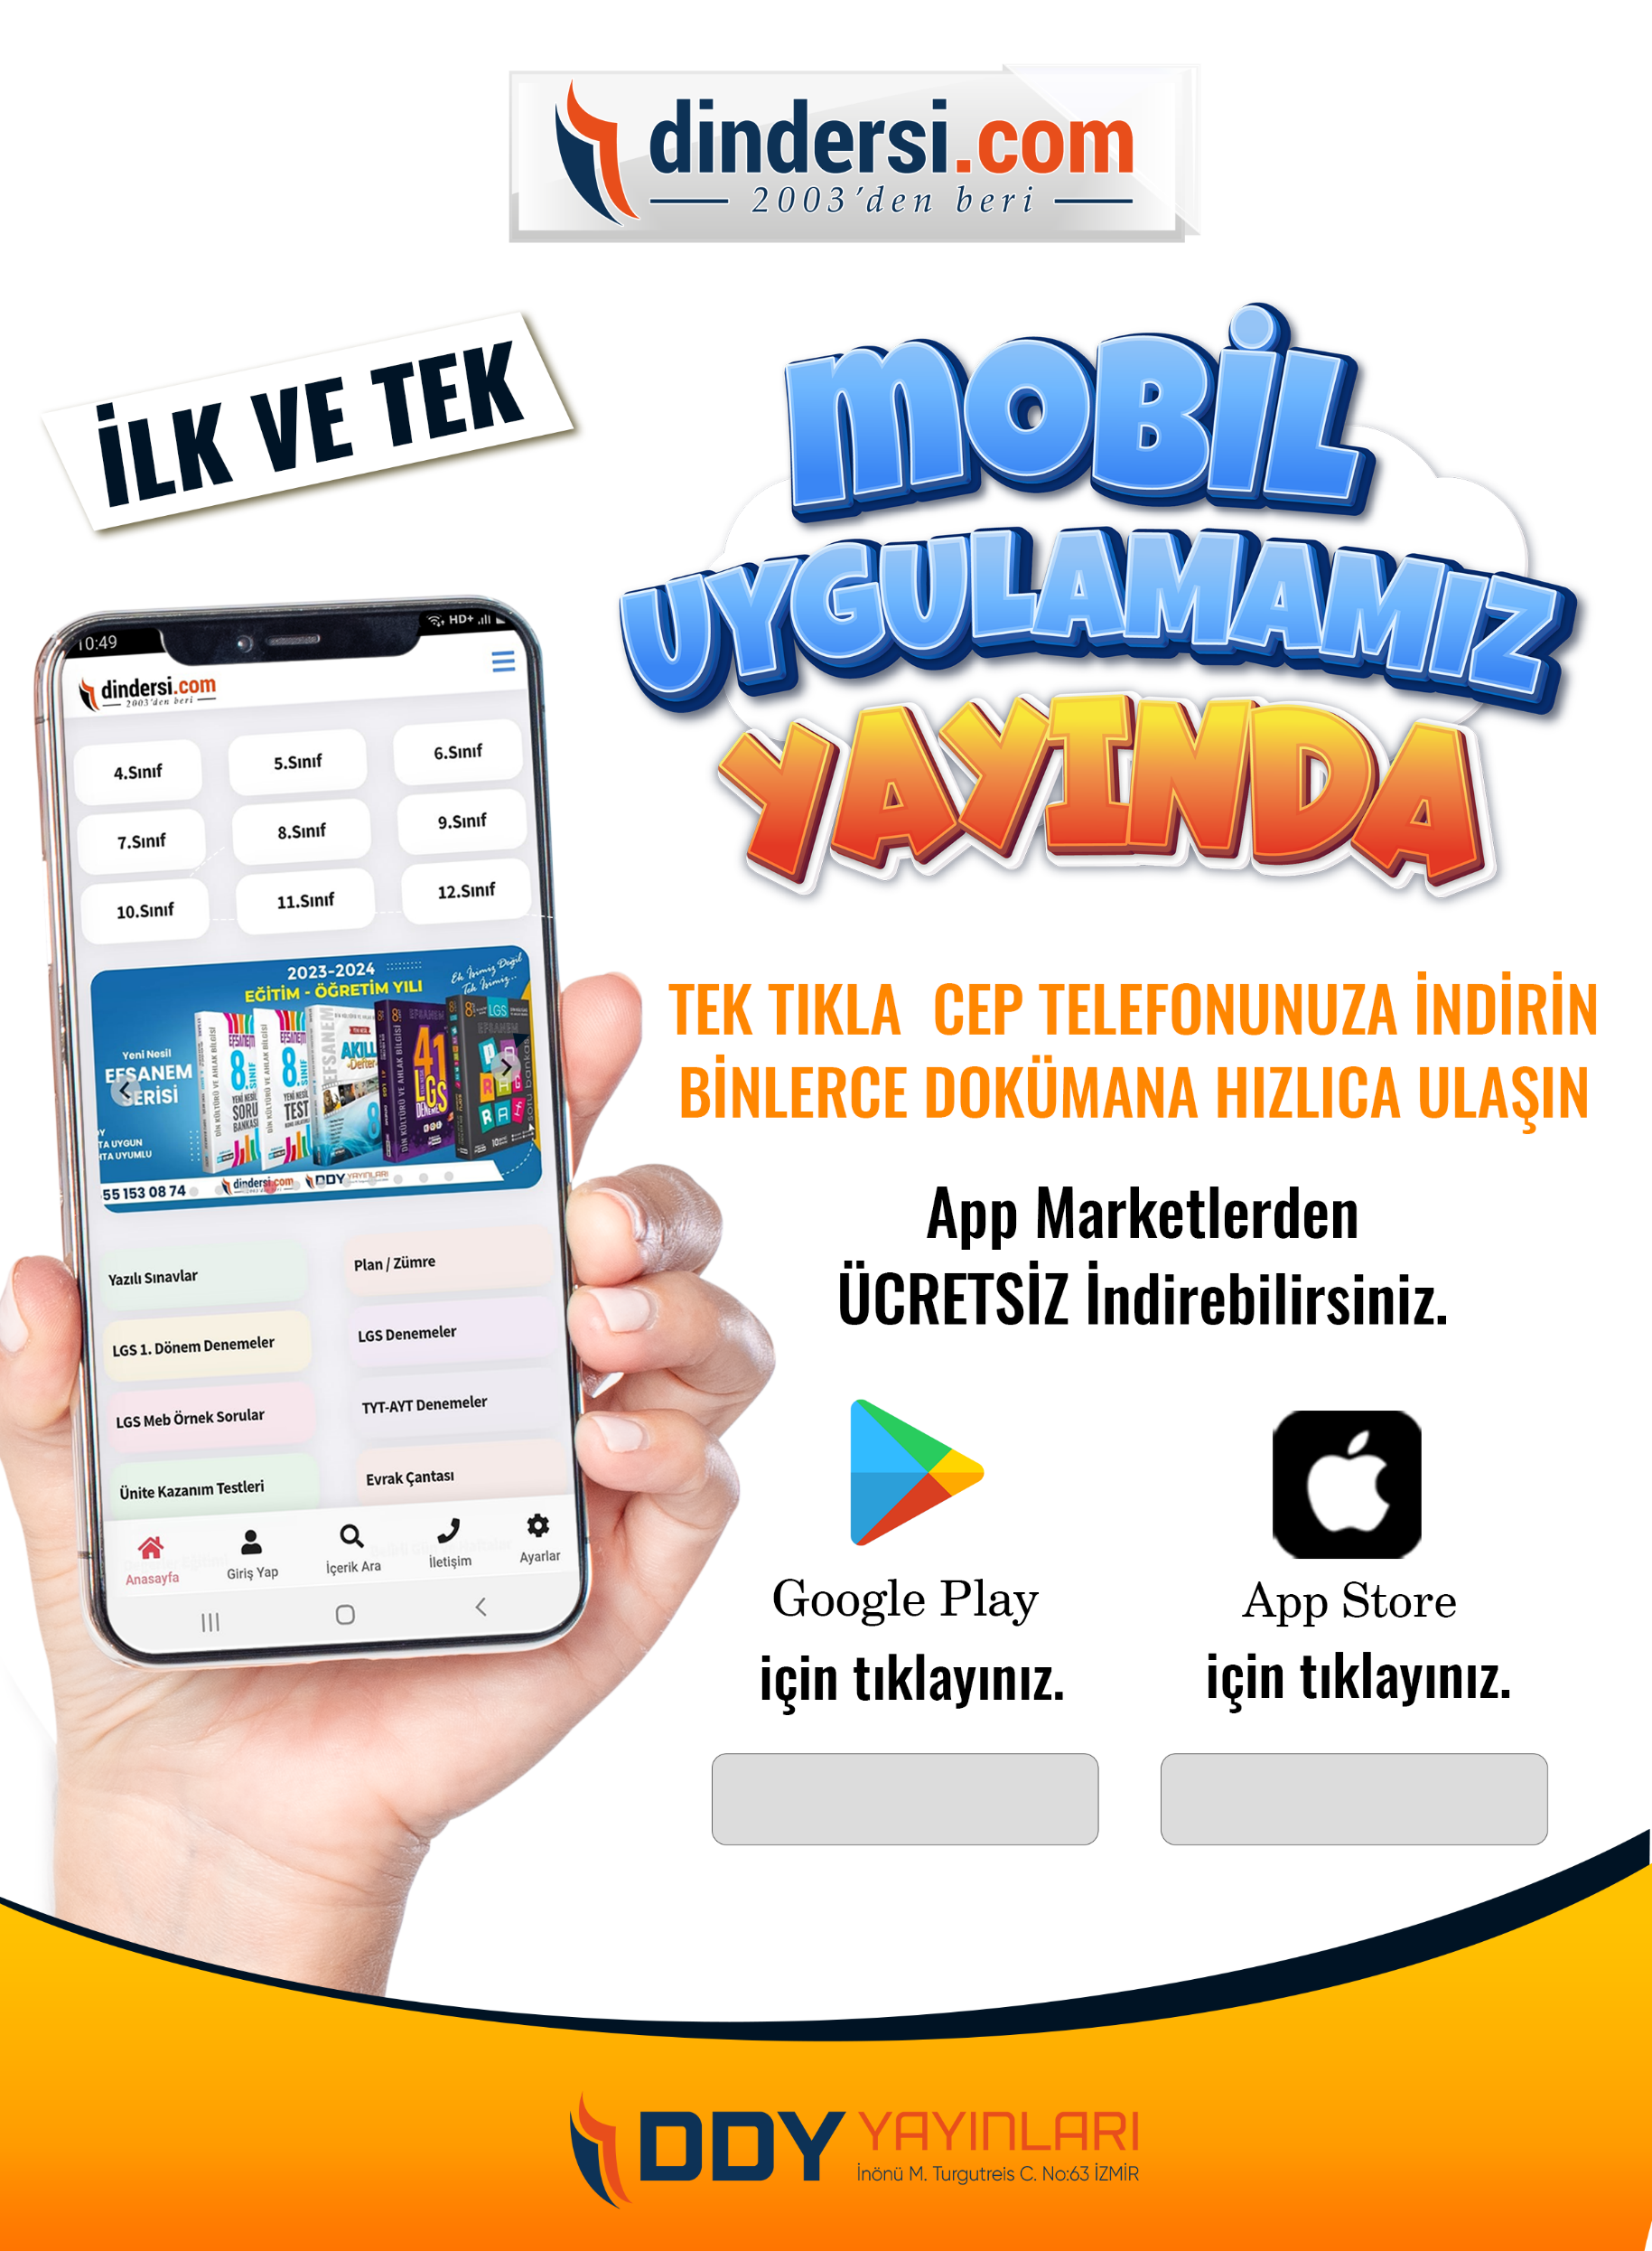

Google Play (Android) İçin Tıklayınız : <https://bit.ly/46JM2J4> App Store (iPhone) İçin Tıklayınız : <https://bit.ly/3JTK7rz>

<https://bit.ly/46JM2J4>

[<https://bit.ly/3JTK7rz>4](https://bit.ly/46JM2J4)

